№ п/п | Наименование товара | Наименование показателя, технического, функционального параметра, ед. изм. Показателя
1 | Оборудование уличное  Примерный эскиз  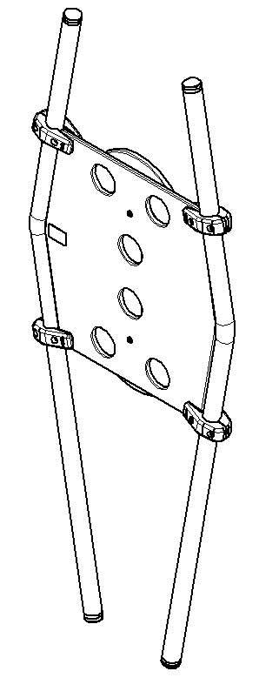 | Внешние размеры
1 |  | Длина, мм (±70 мм) | 860
1 |  | Ширина, мм (±70 мм) | 100
1 |  | Высота, мм (±70 мм) | 1613
1 |  | Комплектация
1 |  | Труба 57, шт. | 2
1 |  | Панель, шт. | 1
1 |  | Круг, шт. | 2
1 |  | Описание конструкции
1 |  | Оборудование уличное должно представлять собой устойчивую конструкцию, обеспечивающую безопасные условия для развивающих занятий на открытом воздухе.  Конструкция должна обладать высокой ударопрочностью и виброустойчивостью. Во избежание травм и застревания одежды и частей тела, изделие должно быть разработано и изготовлено в соответствии с требованиями ГОСТ Р 52169-2012.  Изделие должно крепиться анкерными болтами к бетонному основанию или раме, либо должно иметь крепление в виде забетонированных закладных труб. Изделие должно быть антивандальным.  Минимальный радиус закругления выступающих элементов изделия, доступных пользователю - не менее 3 мм.  Выступающие части болтовых соединений должны быть защищены пластиковыми заглушками либо иным способом, предусмотренным требованиями ГОСТ Р 52169-2012 и позволяющими обеспечить безопасность конструкции.  Выступающие и доступные торцы труб при их наличии должны быть закрыты пластиковыми антивандальными заглушками.  Все металлические части конструкции должны быть окрашены полимерной порошковой эмалью методом запекания в заводских условиях, что предотвращает металл от коррозии. Анкерные болты либо крепежные изделия должны быть оцинкованы.  Каждое оборудование согласно ГОСТ Р 52169-2012 комплектуется табличкой информационной, на которой должна быть нанесена информация о производителе, месяце и годе изготовления, обозначение изделия.
 | Труба 57
Трубы выполнены из трубы стальной диаметром не менее 57 мм и толщиной стенки не менее 3 мм.
Концы труб закрыты заглушками пластиковыми. Согнутые трубы имеют радиусы гиба не менее 150 мм по внутренней стороне. Прямые участки для согнутых участков трубы не менее 800 мм. Трубы выполнены со сгибом под углом не менее 160 градусов.
 | Панель
 |  | Панель выполнена из фанеры ФСФ толщиной не менее 18 мм, размерами 790*736 мм. Фанера выполнена в бочкообразной форме. В панели выполнены отверстия диаметром не менее 100 мм в количестве 6 шт. Панель крепиться на трубы 57 с помощью пластиковых хомутов в количестве 4 шт.
 | Круг
 |  | Круг должен быть выполнен из фанеры толщиной не менее 18 мм. Диаметр круга не менее 400 мм. В центре круга должно быть отверстие диаметром не менее 19 мм. В центре круга должен быть паз диаметром 26 мм и глубиной 4 мм. Круги крепятся к панели с помощью крепежных резьбовых изделий с пластиковой втулкой-проставкой размерами не менее 18 мм диаметром не менее 16 мм с толщиной стенки не менее 2 мм.

